VR发展史

虽然，2016才是VR爆发年，我们也称之为VR元年;但是，要说VR，也就是虚拟现实的源头，或许可以追溯到1960年——MOrton Heilig提交VR设备的专利申请文件。

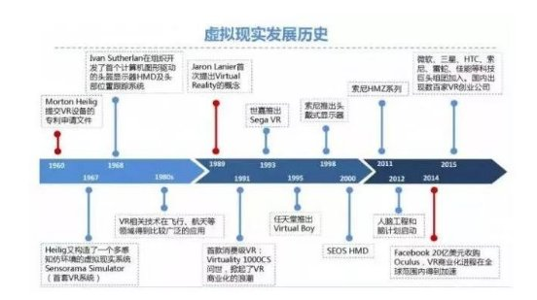
图|虚拟现实发展史

解构VR产业链

我们先来看一下VR技术最基础的层面，想要让人真的进入一个“虚拟的现实”，必然是要模拟人类的五感：视觉，听觉，触觉，味觉，嗅觉。真的达到了这个级别，那我们毫无疑问就处在了Matrix来临的前夜。然而目前的VR技术只能模拟视觉和听觉，其他三种感觉都是无法处理的。

VR设备通过互联网将知觉管理系统和虚拟场景系统结合在一起。

整个产业链包括硬件、软件、应用和服务。其中，硬件包括上游的零部件和中游的设备，零部件主要包括传感器、光学设备、芯片和显示屏;设备分为两部分，输出设备和交互设备。输出设备，即显示端，包括头盔类、眼镜类和一体机;交互设备，即捕捉反馈，包括动作捕捉、手势识别、声音感知等。软件主要指信息处理系统，即运算处理，主要包括采集合成、渲染呈现和物理反馈。应用即内容，开发不同的应用场景，制作多样化的内容，不断支撑VR九大应用，其中，企业级应用包括房地产、工程、零售、教育、医疗和军事;消费级应用包括游戏、直播和视频。服务，即分发运营，包括平台分发、内容运营和销售渠道等。

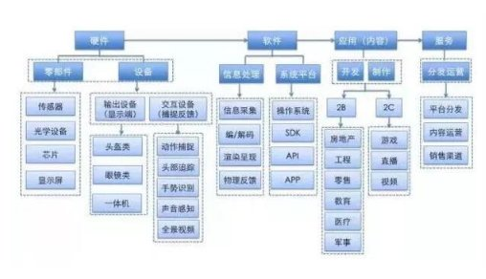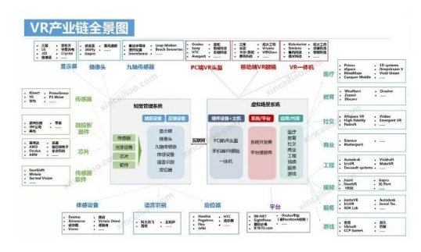

图|VR产业链全景图

中国VR产业现状——产业遇冷
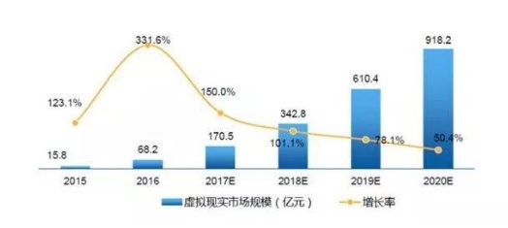
要说VR概念最火的一年，无疑就是2016年。VR成为投资的热点，大量资本和技术公司进入该领域。不过，这些公司大都以硬件居多。据报道，2016年二季度之后，包括HTC、三星、索尼等公司VR产品相继在中国市场出货，许多大公司如小米、华为等也宣布进入VR市场，但大都集中在VR硬件领域，这让本已有大量本土公司布局的VR硬件市场空间变窄，甚至部分创业公司还没有出货就已经倒闭。在此形势下，对资本来说贸然进入硬件创业市场风险过高，很多资本开始对VR产业敬而远之。

然而，即便是大量VR公司布局硬件领域，在硬件方面却依然没有很好的突破，包括眩晕、光场等问题均没有很好解决。

VR市场

从2015到2016年，VR呈现出井喷式的增长，增长率达到331.6%。2016年以后，增长速度下滑颇为明显，但整个产业依然是呈增长态势。预计到2020年，市场进入相对成熟期，规模将达到918.2亿元，年复合增长率达125.3%。

图|2015-2020年中国VR市场规模及预测

之前，中国工业与信息化电子信息司下属信通院发布了《2017 中国虚拟(增强)现实产业白皮书》，对VR产业的发展划分了五个阶段：

0 阶段(2016 年前)：VR产业尚未成熟，无沉浸体验;

1 阶段(2016-2017)：VR产业初步商业化，提供初级沉浸体验;

2 阶段(2018-2019)： 产业进一步发展，可以提供部分沉浸体验;

3 阶段(2020-2022)：部分关键硬件性能、内容质量取得较大提升，可以提供深度沉浸体验;

4 阶段(2023-2027)：VR 产业进入成熟期，可以提供完全沉浸体验。

可以看出，根据划分，中国VR产业目前处于第二阶段，并努力向第三阶段跨越。所以，虽然目前我国VR产业遇冷，但并不是说这个产业就没有前景，没有未来。只是爆发时，大量资本疯狂涌入，整个产业处于混沌而浮躁阶段。行业里有太多的伪需求和伪市场，真正理解VR技术的人会发现有一些现在炒得火热的VR应用根本上属于伪需求和伪市场——在这里我打一个比方：有很多目前的VR公司做的事情，相当于想要骑着自行车上月球。

当市场趋于冷静，沿着摩尔定律描述的发展规律，传感器、微处理器、存储器等虚拟现实的关键部件性能将快速提升，包括Google、微软、索尼等在内的科技龙头企业也在不断增加技术研发投入，未来VR技术的提升趋势是不容置疑的。

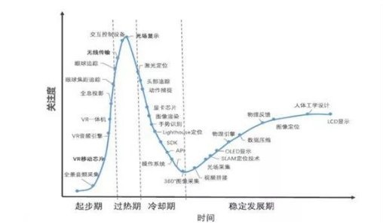
图|VR技术发展路线图

没有什么事情是能够一蹴而就的，行业发展成熟也是一个曲折的过程。正如很多分析师及从业者所相信的，VR是有前途的技术。经过这一段时间，很多的VR团队也都慢慢的明白了技术和产品应有的形态和极限，出现真正有意义和深度的VR产品和内容，也就预示着行业稳定发展。这些，都只是时间问题。

